
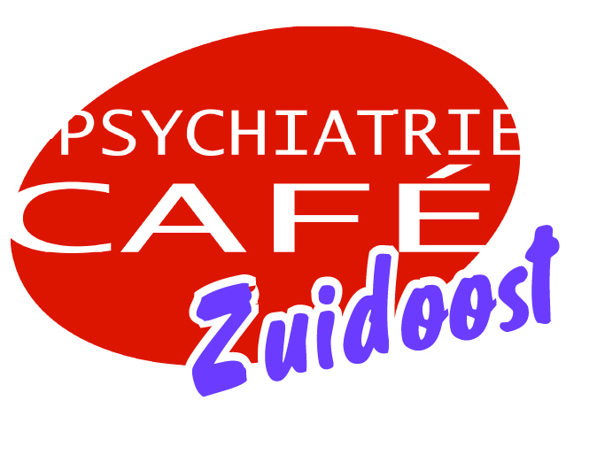

Vrijdag 24 oktober 2014 17.00 uur – 20.30 uur

De aftrap van het Psychiatrie Café in Zuidoost, georganiseerd door VriendGGZ.
Wij zullen deze eerste keer vieren met taart om 17.30 uur!

Iedereen die zich op enigerlei wijze betrokken voelt bij de psychiatrie is van harte welkom! De toegang is vrij. (routebeschrijving hieronder aangehecht).

De Donkere Dagen van December komen er weer aan. Sommigen krijgen er kosteloos een vierde D bij: die van Depressie.

Vragen op het gebied van klachten, oorzaken, behandelmogelijkheden en recente ontwikkelingen kunnen worden beantwoord door Lidwiena Koopman, voorlichter bij de VMDB (vereniging voor Manisch Depressieven en Betrokkenen), tevens ervaringsdeskundige en Bastin Richters, psycholoog.

Beiden zullen het thema op geheel eigen wijze invullen, Lidwiena zal ook haar persoonlijk verhaal vertellen.

Plaats:
Henriette Roland Holst Huis
Inpandig: DAC Het Vestzak
Kortvoort 100
1104 NB Amsterdam

Reserveer voor de gezamenlijke maaltijd vooraf bij Elsa:

elsa.vanderkooy@vriendggz.nl

Koffie en thee, koekjes en hapjes gratis
Soep, salade, brood € 2,50



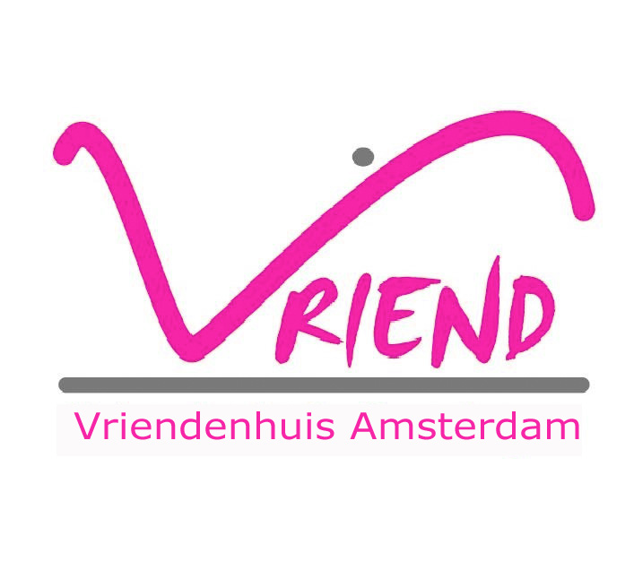

Routebeschrijving Psychiatrie Café Zuidoost

Vanaf CS Amsterdam
Metro 53 naar Gaasperplas
Halte Kraaiennest
DAC Het Vestzak/Henriette Roland Holst Huis
Kortvoort 100
1104 NB Amsterdam

Duur: 10 minuten lopen.
Kraaiennest uitstappen: langs de Albert Hein lopen. De hele winkelstraat uit, bij het stoplicht over steken: alsmaar rechtdoor langs het gras. Einde van de weg, links een tunneltje, die ga je niet door, je gaat naar rechts. Tweede ingang links, zie je bordje Kortvoort 100, daar ga je het terrein op naar het verzorgingshuis Henriette Roland Holst Huis. Binnen bij de balie vragen naar DAC Het Vestzak.

